Отчет по третьему этапу индивидуального проекта
Операционные системы
Панина Жанна Валерьевна
Содержание

1 Цель работы
Продолжить работу с сайтом, редактировать его в соответствии с требованиями, добавить данные о себе на сайт, а также пост по прошедшей неделе и пост по выбору.

2 Задание
- Добавить информацию о навыках (Skills).
- Добавить информацию об опыте (Experience).
- Добавить информацию о достижениях (Accomplishments).
- Сделать пост по прошедшей неделе.
- Добавить пост на тему по выбору: Легковесные языки разметки. Языки разметки. LaTeX. Язык разметки Markdown.

3 Выполнение индивидуального проекта
- В файле index.md добавляю данные о своих достижениях, навыках и опыте. (рис. 1).
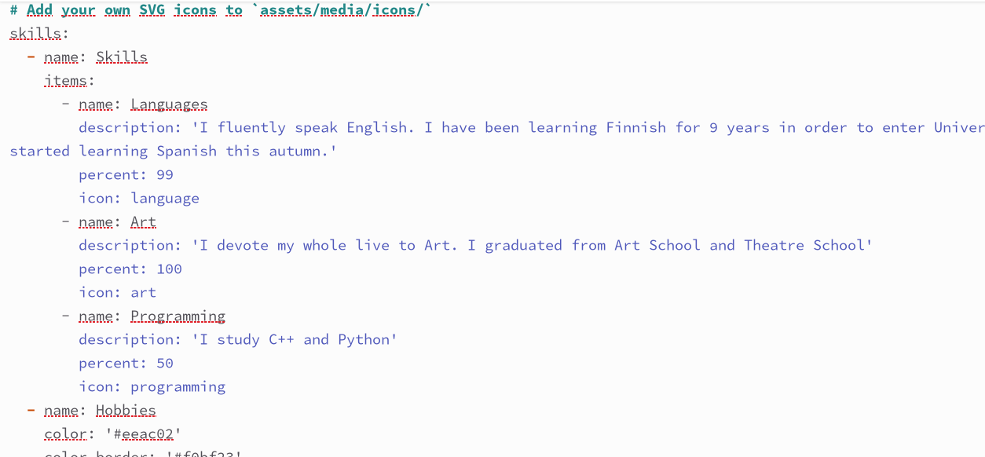
Рис. 1: Добавление информации о достижениях
- Начинаю редактировать файл для поста о прошедшей неделе (рис. 2).
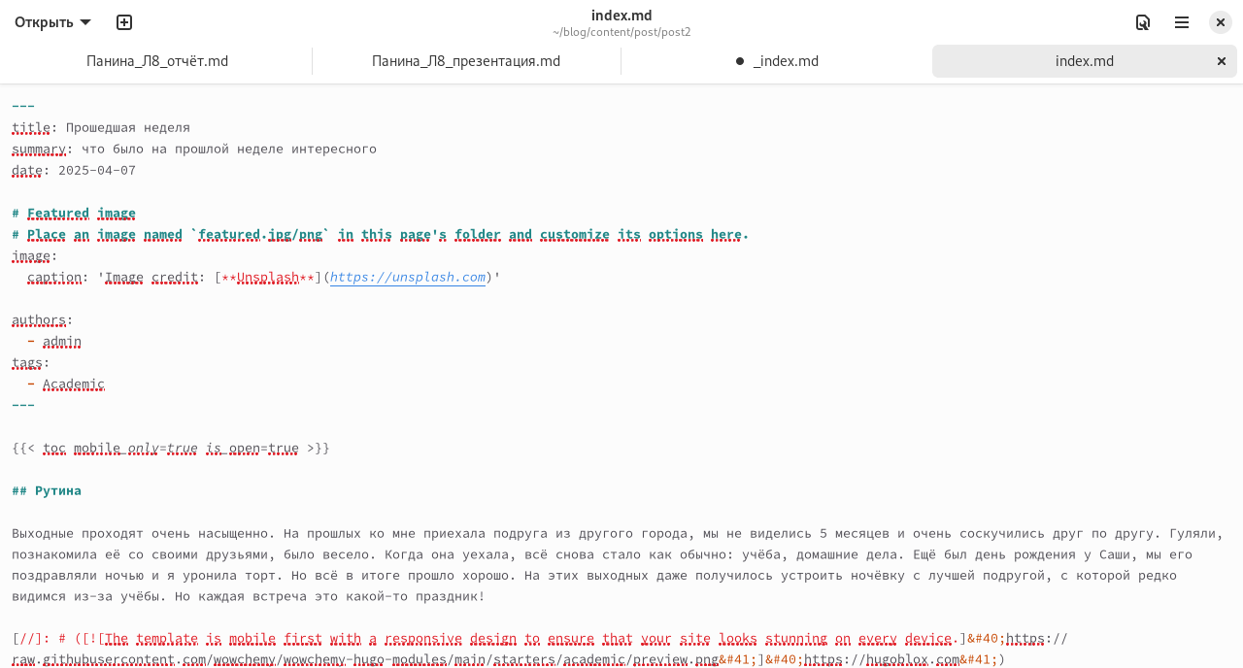
Рис. 2: Подготовка поста “Прошедшая неделя”
- Добавляю фотографию к посту в нужный каталог (рис. 3).
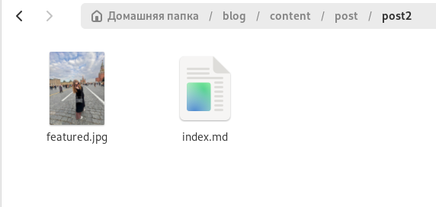
Рис. 3: Добавление фотографии, сделанной на прошедшей неделе
- Начинаю редактировать файл для поста по выбору (рис. 4).
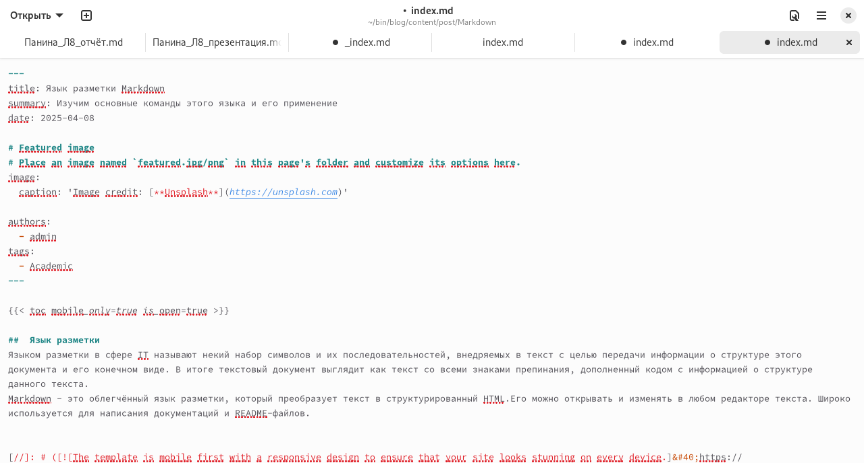
Рис. 4: Подготовка поста “Язык разметки Markdown”
- Добавляю фотографию к посту в нужный каталог (рис. 5).
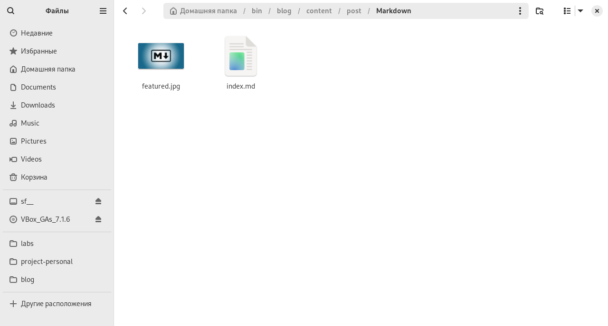
Рис. 5: Добавление фотографии Markdown
- Запускаю сайт командой server, чтобы проверить изменения (рис. 6).
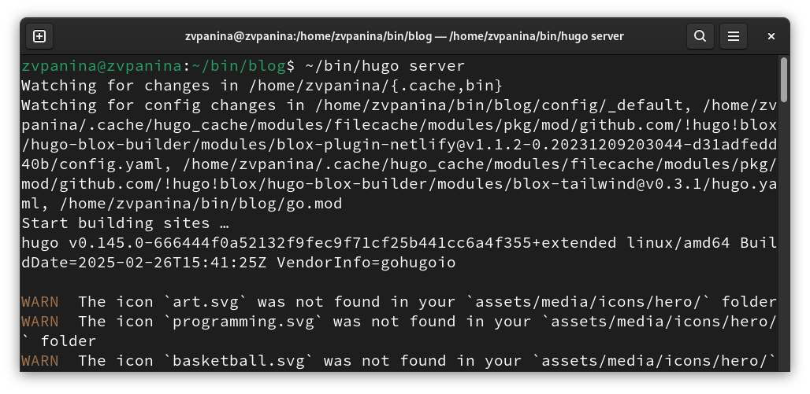
Рис. 6: Запуск сайта
- Проверяю изменения на сайте (рис. 7). Оба поста выложены.
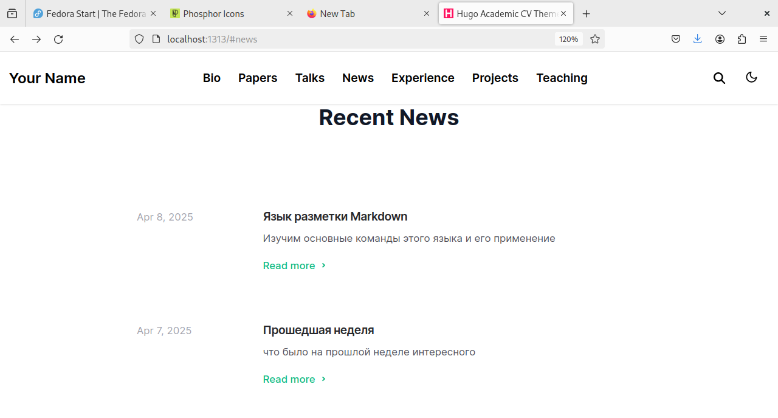
Рис. 7: Проверка изменений
- Отправляю изменения на глобальный репозиторий (рис. 8).
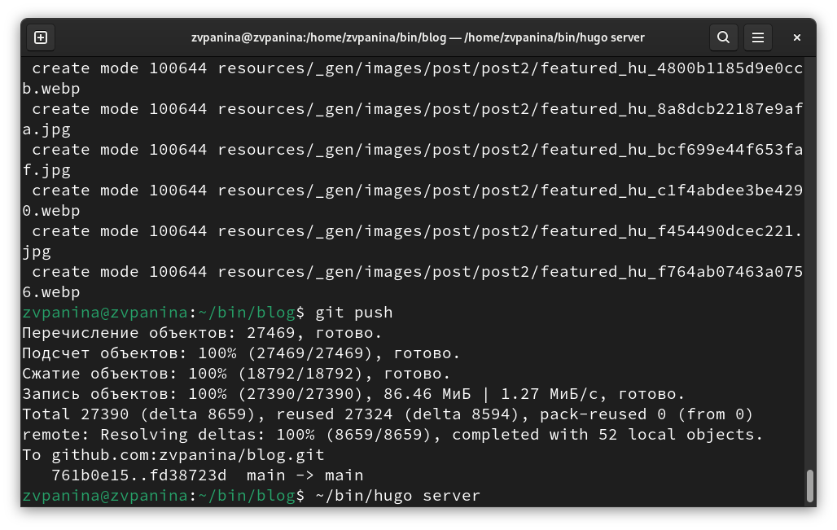
Рис. 8: Отправка файлов на github

4 Выводы
В ходе выполнения второго этапа индивидуального проекта я продолжила работу с сайтом, отредактировала его в соответствии с требованиями, добавила данные о себе на сайт.

Список литературы

